Артикуляционная гимнастика
Звуки речи образуются в результате сложного комплекса движений артикуляционных органов - кинем. Выработка той или иной кинемы открывает возможность освоения тех речевых звуков, которые не могли быть произнесены из-за ее отсутствия. Мы правильно произносим различные звуки, как изолированно, так и в речевом потоке, благодаря силе, хорошей подвижности и дифференцированной работе органов артикуляционного аппарата. Таким образом, произношение звуков речи - это сложный двигательный навык.
Для четкой артикуляции нужны сильные, упругие и подвижные органы речи - язык, губы, небо. Артикуляция связана с работой многочисленных мышц, в том числе: жевательных, глотательных, мимических. Процесс голосообразования происходит при участии органов дыхания (гортань, трахея, бронхи, легкие, диафрагма, межреберные мышцы). Таким образом, говоря о специальной логопедической гимнастике, следует иметь в виду упражнения многочисленных органов и мышц лица, ротовой полости, плечевого пояса, грудной клетки.
Артикуляционная гимнастика является основой формирования речевых звуков - фонем - и коррекции нарушений звукопроизношения любой этиологии и патогенеза; она включает упражнения для тренировки подвижности органов артикуляционного аппарата, отработки определенных положений губ, языка, мягкого неба, необходимых для правильного произнесения, как всех звуков, так и каждого звука той или иной группы.
Цель артикуляционной гимнастики - выработка полноценных движений и определенных положений органов артикуляционного аппарата, необходимых для правильного произношения звуков.
Рекомендации по проведению упражнений артикуляционной гимнастики
1. Проводить артикуляционную гимнастику нужно ежедневно, чтобы вырабатываемые у детей навыки закреплялись. Лучше выполнять упражнения 3-4 раза в день по 3-5 минут. Не следует предлагать детям более 2-3 упражнений за раз.
2. Каждое упражнение выполняется по 5-7 раз.
3. Статические упражнения выполняются по 10-15 секунд (удержание артикуляционной позы в одном положении).
4. При отборе упражнений для артикуляционной гимнастики надо соблюдать определенную последовательность, идти от простых упражнений к более сложным. Проводить их лучше эмоционально, в игровой форме.
5. Из выполняемых двух-трех упражнений новым может быть только одно, второе и третье даются для повторения и закрепления. Если же ребенок выполняет какое-то упражнение недостаточно хорошо, не следует вводить новых упражнений, лучше отрабатывать старый материал. Для его закрепления можно придумать новые игровые приемы.
6. Артикуляционную гимнастику выполняют сидя, так как в таком положении у ребенка прямая спина, тело не напряжено, руки и ноги находятся в спокойном положении.
7. Ребенок должен хорошо видеть лицо взрослого, а также свое лицо, чтобы самостоятельно контролировать правильность выполнения упражнений. Поэтому ребенок и взрослый во время проведения артикуляционной гимнастики должны находиться перед настенным зеркалом. Также ребенок может воспользоваться небольшим ручным зеркалом (примерно 9х12 см), но тогда взрослый должен находиться напротив ребенка лицом к нему.

Упражнения для губ
1. Улыбка.
Удерживание губ в улыбке. Зубы не видны.
2. Хоботок (Трубочка).
Вытягивание губ вперед длинной трубочкой.
3. Заборчик.
Губы в улыбке, зубы сомкнуты в естественном прикусе и видны.
4. Бублик (Рупор).
Зубы сомкнуты. Губы округлены и чуть вытянуты вперед. Верхние и нижние резцы видны.
5. Заборчик - Бублик. Улыбка - Хоботок.
Чередование положений губ.
6. Кролик.
Зубы сомкнуты. Верхняя губа приподнята и обнажает верхние резцы.
Комплекс упражнений для выработки правильного произношения звука P

1. Чьи зубы чище?
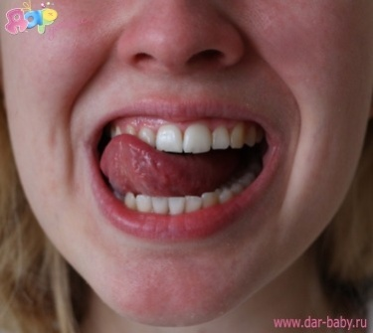
Цель: вырабатывать подъем языка вверх и умение владеть языком.
Описание: широко открыть рот и кончиком языка "почистить" верхние зубы с внутренней стороны, делая движения языком из стороны в сторону.
Внимание!
1. Губы в улыбке, верхние и нижние зубы видны.
2. Следить, чтобы кончик языка не высовывался, не загибался внутрь, а находился у корней верхних зубов.
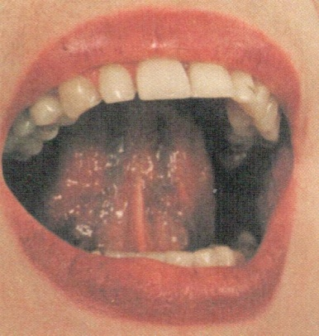
3. Нижняя челюсть неподвижна; работает только язык.
2. Маляр
Цель: отрабатывать движение языка вверх и его подвижность.
Описание: улыбнуться, открыть рот и "погладить" кончиком языка нёбо, делая языком дв
жения вперед-назад.
Внимание!
1. Губы и нижняя челюсть должны быть неподвижны.
2. Следите, чтобы кончик языка доходил до внутренней поверхности верхних зубов, когда он
продвигается вперед, и не высовывался изо рта.

3. Кто дальше загонит мяч?
Цель: вырабатывать плавную, длительную, непрерывную воздушную струю, идущую посередине языка.
Описание: улыбнуться, положить широкий передний край языка на нижнюю губу и, как бы произнося длительно звук "ф", сдуть ватку на противоположный край стола.
Внимание!
1. Нижняя губа не должна натягиваться на нижние зубы.
2. Нельзя надувать щёки.
3. Следить, чтобы ребёнок произносил звук "ф", а не звук "x", т.е. чтобы воздушная струя была узкой, а не рассеянной.

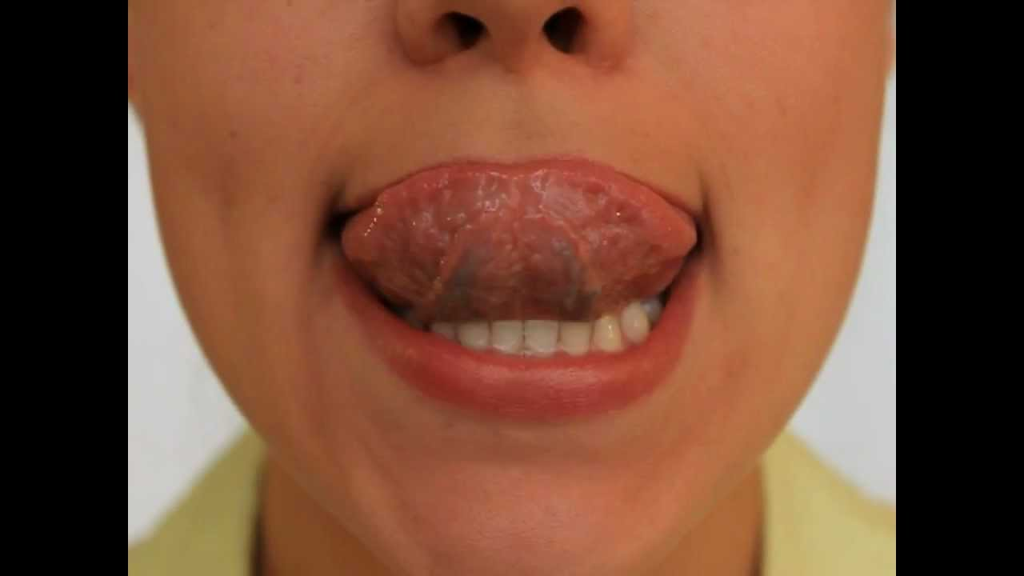
4. Вкусное варенье.
Цель: вырабатывать движение широкой передней части языка вверх и положение языка, близкое к форме чашечки, которое он принимает при произнесении шипящих звуков.
Описание: слегка приоткрыть рот и широким передним краем языка облизать верхнюю губу, делая движение языком сверху вниз, но не из стороны в сторону.
Внимание!
1. Следить, чтобы работал только язык, а нижняя челюсть не помогала, не "подсаживала" язык наверх - она должна быть неподвижной (можно придерживать её пальцем).
2. Язык должен быть широким, боковые края его касаются углов рта.
5. Индюк.
Цель: вырабатывать подъем языка вверх, подвижность его передней части.
Описание: приоткрыть рот, положить язык на верхнюю губу и производить движения широким передним краем языка по верхней губе вперед и назад, стараясь не отрывать язык от губы - как бы поглаживать ее. Сначала производить медленные движения, потом убыстрить темп и добавить голос, пока не послышится бл-бл (как индюк болбочет).
Внимание!
1. Следить, чтобы язык был широким и не сужался.
2. Следить, чтобы движения языком были вперед-назад, а не из стороны в сторону.
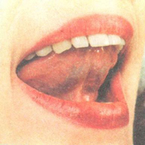
3. Язык должен "облизывать" верхнюю губу, а не выбрасываться вперед.
6. Барабанщики.
Цель: укреплять мышцы кончика языка, вырабатывать подъем языка вверх и умение делать кончик языка напряженным.
Описание: улыбнуться, открыть рот и постучать кончиком языка по верхним альвеолам, многократно и отчетливо произнося звук, напоминающий английский звук "д". Сначала звук "д" произносить медленно, постепенно увеличивать темп.
Внимание!
1. Рот должен быть все время открыт, губы в улыбке, нижняя челюсть неподвижна; работает только язык.
2. Следить, чтобы звук "д" носил характер четкого удара, не был хлюпающим.
3. Кончик языка не должен подворачиваться.
4. Звук "д" нужно произносить так, чтобы ощущалась выдыхаемая воздушная струя. Для этого надо поднести ко рту кусочек ваты. При правильном выполнении упражнения она будет отклоняться.

Комплекс упражнений для выработки правильного произношения звука Л
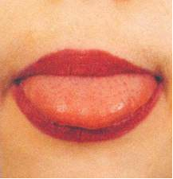
1. Наказать непослушный язычок.
Цель: вырабатывать умение расслабив мышцы языка, удерживать его широким, распластанным.
Описание: немного приоткрыть рот, спокойно положить язык на нижнюю губу и, пошлёпывая его губами, произносить звуки пя-пя-пя… Удерживать широкий язык в спокойном положении, при открытом рте под счёт от одного до пяти-десяти.
Внимание!
1. Нижнюю губу не следует подворачивать и натягивать на нижние зубы.
2Язык должен быть широким, края его касаются уголков рта.
3.Похлопывать язык губами надо несколько раз на одном выдохе. Следить, чтобы ребёнок не задерживал при этом выдыхаемый воздух.
Проконтролировать выполнение можно так: поднести ватку ко рту ребёнка, если тот делает упражнение правильно, она будет отклоняться. Одновременно это упражнение способствует выработке направленной воздушной струи.
2. Вкусное варенье.
Цель: вырабатывать движение широкой передней части языка вверх и положение языка, близкое к форме чашечки.
Описание: слегка приоткрыть рот и широким передним краем языка облизать верхнюю губу, делая движение языком сверху вниз, но не из стороны в сторону.
Внимание!
1. Следить, чтобы работал только язык, а нижняя челюсть не помогала, не "подсаживала" язык наверх - она должна быть неподвижной (можно придерживать её пальцем).
2. Язык должен быть широким, боковые края его касаются углов рта.
3. Если упражнение не получается, нужно вернуться к упражнению "Наказать непослушный язык". Как только язык станет распластанным, нужно поднять его наверх и завернуть на верхнюю губу.
3. Пароход гудит.
Цель: вырабатывать подъем спинки языка вверх.
Описание: приоткрыть рот и длительно произносить звук "ы" (как гудит пароход).
Внимание!
Следить, чтобы кончик языка был опущен и находился в глубине рта, а спинка была поднята к небу.
4. Индюк.
Цель: вырабатывать подъем языка вверх, подвижность его передней части.
Описание: приоткрыть рот, положить язык на верхнюю губу и производить движения широким передним краем языка по верхней губе вперед и назад, стараясь не отрывать язык от губы - как бы поглаживать ее. Сначала производить медленные движения, потом убыстрить темп и добавить голос, пока не послышится бл-бл (как индюк болобочет).
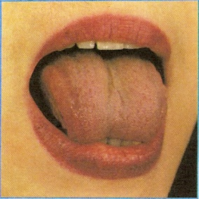
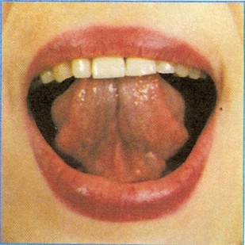
Внимание!
1. Следить, чтобы язык был широким и не сужался.
2. Чтобы движения языком были вперед-назад, а не из стороны в сторону.
3. Язык должен "облизывать" верхнюю губу, а не выбрасываться вперед.
5. Качели.
Цель: вырабатывать умение быстро менять положение языка, необходимое при соединении звука л с гласными а, ы, о, у. Описание: улыбнуться, показать зубы, приоткрыть рот, положить широкий язык за нижние зубы (с внутренней стороны) и удерживать в таком положении под счет от одного до пяти. Так поочередно менять положение языка 4-6 раз.
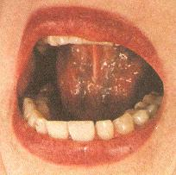
Внимание!
Следить, чтобы работал только язык, а нижняя челюсть и губы оставались неподвижными.
6. Лошадка.
Цель: укреплять мышцы языка и вырабатывать подъем языка вверх.
Описание: улыбнуться, показать зубы, приоткрыть рот и пощелкать кончиком языка (как лошадка цокает копытами).
Внимание!
1. Упражнение сначала выполняется в медленном темпе, потом быстрее.
2. Нижняя челюсть не должна двигаться; работает только язык.
3. Следить, чтобы кончик языка не подворачивался внутрь, т.е. чтобы ребенок щелкал языком, а не чмокал.
7. Лошадка едет тихо.
Цель: вырабатывать движение языка вверх и помочь ребенку определить место языка при произнесении звука "л".
Описание: ребенок должен производить те же движения языком, что и в предыдущем
упражнении, только беззвучно.
Внимание!
1. Следить, чтобы нижняя челюсть и губы были неподвижны: упражнение выполняет только язык.
2. Кончик языка не должен загибаться внутрь.
3. Кончик языка упирается в небо за верхними зубами, а не высовывается изо рта.
8. Дует ветерок.
Цель: вырабатывать воздушную струю, выходящую по краям языка.
Описание: улыбнуться, приоткрыть рот, прикусить кончик языка передними зубами и подуть. Наличие и направление воздушной струи проконтролировать ваткой.
Внимание! Следить, чтобы воздух выходил не посередине, а из углов рта.
Комплекс упражнений для выработки правильного произношения
шипящих звуков (ш, ж, щ, ч)
1. Наказать непослушный язычок.
Цель: вырабатывать умение, расслабив мышцы языка, удерживать его широким, распластанным.
Описание: немного приоткрыть рот, спокойно положить язык на нижнюю губу и, пошлёпывая его губами, произносить звуки пя-пя-пя… Удерживать широкий язык в спокойном положении, при открытом рте под счёт от одного до пяти-десяти.
Внимание!
1. Нижнюю губу не следует подворачивать и натягивать на нижние зубы.
2. Язык должен быть широким, края его касаются уголков рта.
3. Похлопывать язык губами надо несколько раз на одном выдохе. Следить, чтобы ребёнок не задерживал при этом выдыхаемый воздух.
Проконтролировать выполнение можно так: поднести ватку ко рту ребёнка, если тот делает упражнение правильно, она будет отклоняться. Одновременно это упражнение способствует выработке направленной воздушной струи.
2. Сделать язык широким.
Цель: выработать умение удерживать язык в спокойном, расслабленном положении.
Описание: улыбнуться, приоткрыть рот, положить широкий передний край языка на нижнюю губу. Удерживать его в таком положении под счёт от одного до пяти-десяти.
Внимание!
1. Губы не растягивать в сильную улыбку, чтобы не было напряжения.
2. Следить, чтобы не подворачивалась нижняя губа.
3. Не высовывать язык далеко, он должен только накрывать нижнюю губу.
4. Боковые края языка должны касаться углов рта.
3. Приклей конфетку.
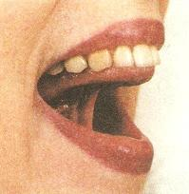
Цель: укрепить мышцы языка и отработать подъём языка наверх.
Описание: положить широкий кончик языка на нижнюю губу. На самый край языка положить тоненький кусочек ириски, приклеить кусочек конфетки к нёбу за верхними зубами.
Внимание!
1. Следить, чтобы работал только язык, нижняя челюсть должна быть неподвижна.
2. Рот открывать не шире, чем на 1,5-2 см.
3. Если нижняя челюсть участвует в выполнении движения, можно поставить чистый указательный палец ребёнка сбоку между коренными зубами (тогда он не будет закрывать рот).
4. Выполнять упражнение надо в медленном темпе.
4. Грибок.
Цель: вырабатывать подъём языка вверх, растягивая подъязычную связку (уздечку).
Описание: улыбнуться, показать зубы, приоткрыть рот и, прижав широкий язык всей плоскостью к нёбу, широко открыть рот. (Язык будет напоминать тонкую шляпку гриба, а растянутая подъязычная связка - его ножку.)
Внимание!
1. Следить, чтобы губы были в положении улыбки.
2. Боковые края языка должны быть прижаты одинаково плотно - ни одна половина не должна опускаться.
3. При повторении упражнения надо открывать рот шире.
5. Кто дальше загонит мяч.
Цель: вырабатывать плавную, длительную, непрерывную воздушную струю, идущую посередине языка. Описание: улыбнуться, положить широкий передний край языка на нижнюю губу и, как бы произнося длительно звук ф, сдуть ватку на противоположный край стола.
Внимание!
1. Нижняя губа не должна натягиваться на нижние зубы.
2. Нельзя надувать щёки.
3. Следить, чтобы ребёнок произносил звук ф, а не звук х, т.е. чтобы воздушная струя была узкой, а не рассеянной.
6. Вкусное варенье.
Цель: вырабатывать движение широкой передней части языка вверх и положение языка, близкое к форме чашечки, которое он принимает при произнесении шипящих звуков.
Описание: слегка приоткрыть рот и широким передним краем языка облизать верхнюю губу, делая движение языком сверху вниз, но не из стороны в сторону.
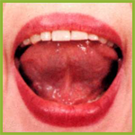
Внимание!
1. Следить, чтобы работал только язык, а нижняя челюсть не помогала, не "подсаживала" язык наверх - она должна быть неподвижной (можно придерживать её пальцем).
2. Язык должен быть широким, боковые края его касаются углов рта.
3. Если упражнение не получается, нужно вернуться к упражнению "Наказать непослушный язык". Как только язык станет распластанным, нужно поднять его наверх и завернуть на верхнюю губу.
7. Гармошка.
Цель: укреплять мышцы языка, растягивать подъязычную связку (уздечку).
Описание: улыбнуться, приоткрыть рот, приклеить язык к небу и, не опуская языка, закрывать и открывать рот (как растягиваются меха гармошки, так растягивается подъязычная уздечка). Губы находятся в положении улыбки. При повторении упражнения надо стараться открывать рот всё шире и всё дольше удерживать язык в верхнем положении.
Внимание!
1. Следить, чтобы при открывании рта губы были неподвижны.
2. Открывать и закрывать рот, удерживая его в каждом положении под счёт от трёх до десяти.
3. Следить, чтобы при открывании рта не провисала одна из сторон языка.
8. Фокус.
Цель: вырабатывать подъем языка вверх, умение придавать языку форму ковшика и направлять воздушную струю посередине языка.
Описание: улыбнуться, приоткрыть рот, положить широкий передний край языка на верхнюю губу так, чтобы боковые края его были прижаты, а посередине языка был желобок, и сдуть ватку, положенную на кончик носа. Воздух при этом должен идти посередине языка, тогда ватка полетит вверх.
Внимание!
1. Следить, чтобы нижняя челюсть была неподвижной.
2. Боковые края языка должны быть прижаты к верхней губе; посередине образуется щель, в которую идет воздушная струя. Если это не получается, можно слегка придержать язык.
3. Нижняя губа не должна подворачиваться и натягиваться на нижние зубы.

